长白朝鲜族自治县长白镇泥石流地质灾害防治工程项目
（招标编号：JLHT-2024-012-C）

招 标 文 件

采 购 人：长白朝鲜族自治县自然资源局
采购代理机构：吉林省华腾工程项目管理有限公司
二〇二四年六月
目 录
第一章 招标公告 1
一、项目基本情况： 1
二、申请人的资格要求 1
三、获取招标文件 1
四、提交投标文件截止时间、开标时间和地点 2
五、公告期限 2
六、其他补充事宜 2
无 2
七、对本次招标提出询问，请按以下方式联系 2
第二章 投标人须知 3
投标人须知前附表 3
投标人须知 8
第三章 评标办法（综合评分法） 18
评标办法前附表 18
第五章 工程量清单 25
第六章 图 纸 33
第七章 技术标准和要求 33
第八章 投标文件格式 34
一、投标函及投标函附录 36
二、法定代表人身份证明 38
二、授权委托书 38
三、开标一览表 39
四、投标保证金 39
五、已标价工程量清单 40
六、施工组织设计 41
八、项目管理机构 43
九、拟分包计划表 45
十、资格审查资料 46
十一、其他资料 49

第一章 招标公告
长白朝鲜族自治县长白镇泥石流地质灾害防治工程项目招标公告
项目概况：长白朝鲜族自治县长白镇泥石流地质灾害防治工程项目的潜在投标人应在白山市公共资源交易网（http://bsggzyjy.cbs.gov.cn）进行登记注册、网上报名，下载招标文件，并于2024年6月25日9时00分（北京时间）前递交投标文件。

一、项目基本情况：
政府采购计划编号：采购计划-[2024]-00111号
项目名称：长白朝鲜族自治县长白镇泥石流地质灾害防治工程项目
预算金额：461.4112万元
最高限价：461.4112万元
采购需求：淤积物清理9821m³；修建浆砌石排导槽1163m，铺设钢筋石笼护底2669.4m³；修建谷坊3座；栽植垂柳330株。
合同履行期限：计划开工日期2024年7月1日，计划竣工日期2024年12月30日
本项目不接受联合体投标。

二、申请人的资格要求
      - 满足《中华人民共和国政府采购法》第二十二条规定；
      - 落实政府采购政策需满足的资格要求：本项目非专门面向中小企业采购
      - 本项目的特定资格要求：

（1）投标人须具备有效的营业执照；
（2）投标人须具备行政主管部门颁发的地质灾害治理工程施工乙级资质；并在人员、设备、资金等方面具有相应的能力；投标人拟派出的项目经理须具有资源与环境类、土木水利类相关专业高级工程师职称，且应无在建工程；

（3）拒绝列入政府取消投标资格记录期间的企业或个人投标，对在“信用中国”网站(www.creditchina.gov.cn)、中国政府采购网(www.ccgp.gov.cn)等渠道列入失信被执行人、重大税收违法案件当事人名单、政府采购严重违法失信行为记录名单及其他不符合《中华人民共和国政府采购法》第二十二条规定条件的投标人，不得参与政府采购活动；

（4）其他要求：企业名称不同但法定代表人为同一个自然人的两个或者两个以上的投标人不得参加同一采购项目的报价。如果出现上述情况，相关投标人的报价均将被拒绝。

三、获取招标文件
时间：2024年6月4日至2024年6月11日，每天8:30时至16:30时（北京时间，法定节假日除外）
地点：凡有意参加投标单位，必须在白山市公共资源交易网（http://www.bsggzyjy.gov.cn）进行登记注册
方式：网上报名，下载招标文件，其他途径获取的招标文件开标时一律按无效投标处理

四、提交投标文件截止时间、开标时间和地点
开标时间（同投标截止时间）：2024年6月25日9时00分（北京时间）
地点：白山市浑江区江北街道翠柏路15号新政务大厅五楼【白山市公共资源交易中心（白山市政府采购中心）】北侧（二）开标室

五、公告期限
自本公告发布之日起5个工作日。

六、其他补充事宜

本次招标公告在中国政府采购网、白山市公共资源交易网上发布。

七、对本次招标提出询问，请按以下方式联系
1.采购人信息
名 称：长白朝鲜族自治县自然资源局
地 址：白山市长白朝鲜族自治县长白大街51号
联系方式：0439-8222197
2.采购代理机构信息
招标代理机构：吉林省华腾工程项目管理有限公司
地 址：长春市南关区滨河路金嘉水岸北侧（长热新能源公司院内二楼）
联系方式：0431-88466626
3.项目联系方式
项目联系人：吕洪水
电 话：0431-88466626

第二章 投标人须知

投标人须知前附表
条款号 | 条 款 名 称 | 编 列 内 容
1.1.2 | 采购人 | 名 称：长白朝鲜族自治县自然资源局  地 址：白山市长白朝鲜族自治县长白大街51号  联系人：姜科长  电 话：0439-8222197
1.1.3 | 采购代理机构 | 名 称：吉林省华腾工程项目管理有限公司  地 址：长春市南关区滨河路金嘉水岸北侧（长热新能源公司院内二楼）  联系人：吕洪水  电 话：0431-88466626
1.1.4 | 项目名称 | 长白朝鲜族自治县长白镇泥石流地质灾害防治工程项目
1.1.5 | 建设地点 | 长白朝鲜族自治县
1.1.6 | 项目承担单位 | 长白朝鲜族自治县自然资源局
1.2.1 | 资金来源 | 国债资金及县财政资金，100%
1.2.3 | 资金落实情况 | 已落实
1.3.1 | 采购需求 | 淤积物清理9821m³；修建浆砌石排导槽1163m，铺设钢筋石笼护底2669.4m³；修建谷坊3座；栽植垂柳330株
1.3.2 | 合同履行期限 | 计划工期183日历天  计划开工日期：2024年7月1日  计划竣工日期：2024年12月30日
1.3.3 | 质量要求 | 符合现行国家有关工程施工验收规范和标准的合格工程。
1.4.1 | 投标人资质条件、能力和信誉 | 资质条件：具有地质灾害治理工程施工乙级资质。  财务要求：2023年经审计部门或会计师事务所审计的财务会计报告。  信誉要求：  （1）诉讼及仲裁情况：没有涉及正在诉讼的案件，或涉及正在诉讼的案件但经评标委员会认定不会对承担本项目造成重大影响；  （2）不良行为记录：最近三年内没有不良行为记录。提供承诺书，承诺书须由法定代表人或其授权代理人签字并加盖单位公章。  项目经理资格：具有资源与环境类、土木水利类相关专业高级工程师职称，且未担任其他在施建设工程的项目经理，本单位在职人员，类似项目施工经验5年。  其他要求：投标人在投标时须提供拟派项目经理无在建工程的承诺书，承诺书须由法定代表人或其授权代理人签字并加盖单位公章。
1.4.2 | 是否接受联合体投标 | 不接受  □接受
1.9.1 | 踏勘现场 | 不组织  □组织
1.10.1 | 投标预备会 | 不召开  □召开，召开时间： 召开地点：
1.11 | 分包 | 不允许  □允 许：
1.12 | 偏离 | □不允许  允许，招标人只接受优于招标文件要求和有利于业主且合理的偏离。
2.1 | 构成招标文件的其他材料 | 无
2.2.1 | 投标人要求澄清招标文件的截止时间 | 递交投标文件截止之日10天前
2.2.2 | 本款内容修改为 | 2024年6月25日9时00分  招标文件的澄清将在投标人须知前附表规定的投标截止时间15天前以书面形式发给所有购买招标文件的投标人，但不指明澄清问题的来源。如果澄清发出的时间距投标截止时间不足15天，且澄清内容影响投标文件编制的，相应延长投标截止时间
2.2.3 | 投标人确认收到招标文件澄清的时间 | 在收到相应澄清文件后24小时内
2.3.1 | 本款内容修改为 | 在投标截止时间15天前，招标人可以书面形式修改招标文件，并通知所有已购买招标文件的投标人。如果修改招标文件的时间距投标截止时间不足15天，且修改内容影响投标文件编制的，相应延长投标截止时间
2.3.2 | 投标人确认收到招标文件修改的时间 | 在收到相应修改文件后24小时内
3.1.1 | 构成投标文件的其他材料 | 开标一览表
3.3.1 | 投标有效期 | 60天
3.4.1 | 投标保证金 | 是否要求投标人递交投标保证金：  要求，  投标保证金的形式：现金、支票、汇票、本票或者金融机构、担保机构出具的保函等形式提交，以现金或支票形式提交的投标保证金应当从投标单位的基本账户转出。  投标保证金的金额：人民币4万元/投标人。  请于2024年6月24日16：00时前汇款至白山市公共资源交易中心保证金账户。  账号：0807210738000600574  开户行：中国工商银行股份有限公司白山北安支行  收款单位：白山市公共资源交易中心(白山市政府采购中心)  (特别提醒：收款单位中的括号一定要用英文括号，即半角字符，否则收款单位错误将无法汇出保证金，无法到帐，直接影响参加投标活动）  以银行、专业担保公司出具的保函等合法方式递交投标保证金的投标人应在投标保证金规定时间（首次响应文件截止时间前一个工作日内）将保函原件密封好递交到白山市公共资源交易中心5楼505室。  保证金的确认以最终到帐日期为准。  □不要求
3.4.3 | 本款内容修改为 | 招标人最迟将在中标通知书发出后5日内向中标候选人以外的其他投标人退还投标保证金，与中标人签订合同后5日内向中标人和其他中标候选人退还投标保证金。
3.5.2 | 近年财务状况的年份要求 | 1年，指2023年度
3.5.3 | 近年完成的类似项目年份要求 | 5年，指交（竣）工时间为2019年1月1日至投标截止时间前
3.5.5 | 近年发生的诉讼及仲裁情况的年份要求 | 3年，指2021年1月1日至投标截止时间前
3.6 | 是否允许递交备选投标方案 | 不允许  □允许
3.7.2 | 实质上响应 | 实质上响应要求的投标文件，应该与招标文件的所有规定要求、条件、条款和规范相符，无显著差异或保留。所谓显著差异或保留是指对工程的发包范围、质量标准及运用产生重大影响；或者对合同中规定的发包人的权利及投标人的责任造成重大限制；而且纠正这种差异或保留，将会对其他实质上响应要求的投标人的竞争地位产生不公正的影响。
3.7.3 | 签字和（或）盖章要求 | 满足招标文件第八章“投标文件格式”要求
3.7.4 | 投标文件副本份数 | 4份
3.7.5 | 装订要求 | 按照投标人须知第3.1.1项规定的投标文件组成内容。投标文件应按以下要求装订：  正本与副本应分别装订成册，每册采用胶装方式装订，装订应牢固、不易拆散和换页，不得采用活页装订，投标文件应编制目录，并且逐页标注连续页码。否则，招标人及其委托的招标代理机构对由于投标文件装订松散而造成的丢失或其它后果不承担任何责任。投标文件书脊上应明确标注投标人的单位名称。
4.1.2 | 封套上写明 | 投标文件递交地址：  招标人名称：  （项目名称）标段投标文件在 年 月 日 时 分前不得开启
4.1.4 | 本款增加以下内容 | 开标一览表应单独用密封并单独递交，封套上写明项目标段开标一览表，注明投标单位名称并加盖投标单位公章
4.2.2 | 递交投标文件地点 | 白山市浑江区江北街道翠柏路15号新政务大厅五楼【白山市公共资源交易中心（白山市政府采购中心）】北侧（二）开标室
4.2.3 | 是否退还投标文件 | 否□是
5.1 | 开标时间和地点 | 开标时间：同投标截止时间  开标地点：同投标文件递交地点
5.2 | 开标程序 | （4）密封情况检查：由投标人代表检查投标文件密封情况。  （5）开标顺序：按随机顺序。
6.1.1 | 评标委员会的组建 | 评标委员会构成：5人，其中技术、经济等方面的专家5人；  评标专家确定方式：从评标专家库中随机抽取。
7.1 | 是否授权评标委员会确定中标人 | □是  否，推荐的中标候选人数：3名
7.2 | 本款增加以下内容 | 招标代理机构采用将中标结果公示在招标公告发布网站上的方式通知未中标的投标人。
7.3.1 | 履约担保 | 无
7.4.3 | 本款增加以下内容 | 招标人确定排名第一的中标候选人为中标人。排名第一的中标候选人放弃中标、因不可抗力不能履行合同，或者被查实存在影响中标结果的违法行为等情形，不符合中标条件的，招标人可以按照评标委员会提出的中标候选人名单排序依次确定其他中标候选人为中标人，也可以重新招标。
l0 | 需要补充的其他内容
10.1 | 词语定义
10.1.1 | 类似项目 | 类似项目是指：地质灾害治理工程
10.1.2 | 不良行为记录 | 不良行为记录是指：建设行政主管部门或其委托机构认定和记录的不良行为记录。
10.2 招标控制价
 | 招标控制价 | □不设招标控制价  设招标控制价，461.4112万元。
10.4 投标文件电子版
 | 是否要求投标人在递交投标文件时，同时递交投标文件电子版 | 要求，投标文件电子版内容：  - 已标价工程量清单软件版及excel版  - 全套投标文件终稿并加盖投标人公章的PDF版  投标文件电子版份数：1份  投标文件电子版形式：U盘  投标文件电子版密封方式：单独放入一个密封袋内，加贴封条，并在封口处加盖投标人单位章，在封套上标记“投标文件电子版”字样。
10.6 中标公示
 | 招标人或者招标代理机构自中标人确定之日起2个工作日内，在招标公告发布的网站上公告中标结果。
10.7 知识产权
 | 构成本招标文件各个组成部分的文件，未经招标人书面同意，投标人不得擅自复印和用于非本招标项目所需的其他目的。招标人全部或者部分使用未中标人投标文件中的技术成果或技术方案时，需征得其书面同意，并不得擅自复印或提供给第三人
10.8 重新招标的其他情形
 | 除投标人须知正文第8条规定的情形外，除非已经产生中标候选人，在投标有效期内同意延长投标有效期的投标人少于三个的，招标人应当依法重新招标
10.9 同义词语
 | 构成招标文件组成部分的“通用合同条款”、“专用合同条款”、“技术标准和要求”和“工程量清单”等章节中出现措辞“发包人”和“承包人”，在招标投标阶段分别按“招标人”和“投标人”进行理解
10.10 解释权
 | 构成本招标文件的各个组成文件应互为解释，互为说明；如有不明确或不一致，构成合同文件的组成内容，以合同文件约定内容为准，且以专用合同条款约定的合同文件优先顺序解释；除招标文件中有特别规定外，仅适用于招标投标阶段的规定，按招标公告（投标邀请书）、投标人须知、评标办法、投标文件格式的先后顺序解释；同一组成文件中就同一事项的规定或约定不一致的，以编排在后者为准；同一组成文件不同版本之间有不一致的，以形成时间在后者为准。按本款前述规定仍不能形成结论的，由招标人负责解释。
10.11招标代理服务费
 | 本次招标项目的招标代理费包含在投标报价中，由招标人通过中标单位支付。招标代理费执行发改价格﹝2015﹞299号文件，按中标价格的1.5%收取。该代理费由中标单位在领取中标通知书前一次性递交至招标代理机构。

投标人须知

1．总则
1.1 项目概况
1.1.1 根据《中华人民共和国政府采购法》、《中华人民共和国政府采购法实施条例》等有关法律、法规和规章的规定，本招标项目已具备招标条件，现对本标段施工进行招标。
1.1.2 本招标项目招标人：见投标人须知前附表。
1.1.3 本标段招标代理机构：见投标人须知前附表。
1.1.4 本招标项目名称：见投标人须知前附表。
1.1.5 本标段建设地点：见投标人须知前附表。
1.2 资金来源和落实情况
1.2.1 本招标项目的资金来源：见投标人须知前附表。
1.2.2 本招标项目的出资比例：见投标人须知前附表。
1.2.3 本招标项目的资金落实情况：见投标人须知前附表。
1.3 招标范围、计划工期和质量要求
1.3.1 本次招标范围：见投标人须知前附表。
1.3.2 本标段的计划工期：见投标人须知前附表。
1.3.3 本标段的质量要求：见投标人须知前附表。
1.4 投标人资格要求
1.4.1 投标人应具备承担本标段施工的资质条件、能力和信誉。
（l）资质条件：见投标人须知前附表；
(2）财务要求：见投标人须知前附表；
(3）业绩要求：见投标人须知前附表；
(4）信誉要求：见投标人须知前附表；
(5）项目经理资格：见投标人须知前附表；
(6）其他要求：见投标人须知前附表。
1.4.2 投标人须知前附表规定接受联合体投标的，除应符合本章第1.4.1项和投标人须知前附表的要求外，还应遵守以下规定：
(1）联合体各方应按招标文件提供的格式签订联合体协议书，明确联合体牵头人和各方权利义务；
(2）由同一专业的单位组成的联合体，按照资质等级较低的单位确定资质等级；
(3）联合体各方不得再以自己名义单独或参加其他联合体在同一标段中投标。
1.4.3 投标人不得存在下列情形之一：
(l）为招标人不具有独立法人资格的附属机构（单位）；
(2）为本标段前期准备提供设计或咨询服务的，但设计施工总承包的除外；
(3）为本标段的监理人；
(4）为本标段的代建人；
(5）为本标段提供招标代理服务的；
(6）与本标段的监理人或代建人或招标代理机构同为一个法定代表人的；
(7）与本标段的监理人或代建人或招标代理机构相互控股或参股的；
(8）与本标段的监理人或代建人或招标代理机构相互任职或工作的；
(9）被责令停业的；
(10）被暂停或取消投标资格的；
(11）财产被接管或冻结的；
(12）在最近三年内有骗取中标或严重违约或重大工程质量问题的。
1.5 费用承担
投标人准备和参加投标活动发生的费用自理。
1.6 保密
参与招标投标活动的各方应对招标文件和投标文件中的商业和技术等秘密保密，违者应对由此造成的后果承担法律责任。
1.7 语言文字
除专用术语外，与招标投标有关的语言均使用中文。必要时专用术语应附有中文注释。
1.8 计量单位
所有计量均采用中华人民共和国法定计量单位。
1.9 踏勘现场
1.9.1 投标人须知前附表规定组织踏勘现场的，招标人按投标人须知前附表规定的时、地点组织投标人踏勘项目现场。
1.9.2 投标人踏勘现场发生的费用自理。
1.9.3 除招标人的原因外，投标人自行负责在踏勘现场中所发生的人员伤亡和财产损失。
1.9.4 招标人在踏勘现场中介绍的工程场地和相关的周边环境情况，供投标人在编制投标文件时参考，招标人不对投标人据此作出的判断和决策负责。
1.10 投标预备会
1.10.1 投标人须知前附表规定召开投标预备会的，招标人按投标人须知前附表规定的时间和地点召开投标预备会，澄清投标人提出的问题。
1.10.2 投标人应在投标人须知前附表规定的时间前，以书面形式将提出的问题送达招标人，以便招标人在会议期间澄清。
1.10.3 投标预备会后，招标人在投标人须知前附表规定的时间内，将对投标人所提问题的澄清，以书面方式通知所有购买招标文件的投标人。该澄清内容为招标文件的组成部分。
1.11 分包
投标人拟在中标后将中标项目的部分非主体、非关键性工作进行分包的，应符合投标人须知前附表规定的分包内容、分包金额和接受分包的第三人资质要求等限制性条件。
1.12 偏离
投标人须知前附表允许投标文件偏离招标文件某些要求的，偏离应当符合招标文件规定的偏离范围和幅度。

2．招标文件
2.1 招标文件的组成
本招标文件包括：
（1）招标公告；（2）投标人须知；（3）评标办法；（4）合同条款及格式；（5）工程量清单；（6）图纸；（7）技术标准和要求；（8）投标文件格式；（9）投标人须知前附表规定的其他材料。
根据本章第1.10款、第2.2款和第2.3款对招标文件所作的澄清、修改，构成招标文件的组成部分。
2.2 招标文件的澄清
2.2.1 投标人应仔细阅读和检查招标文件的全部内容。如发现缺页或附件不全，应及时向招标人提出，以便补齐。如有疑问，应在投标人须知前附表规定的时间前以书面形式（包括信函、电报、传真等可以有形地表现所载内容的形式，下同），要求招标人对招标文件予以澄清。
2.2.2 招标文件的澄清将在投标人须知前附表规定的投标截止时间15天前以书面形式发给所有购买招标文件的投标人，但不指明澄清问题的来源。如果澄清发出的时间距投标截止时间不足15天，相应延长投标截止时间。
2.2.3 投标人在收到澄清后，应在投标人须知前附表规定的时间内以书面形式通知招标人，确认已收到该澄清。
2.3 招标文件的修改
2.3.1 在投标截止时间15天前，招标人可以书面形式修改招标文件，并通知所有已购买招标文件的投标人。如果修改招标文件的时间距投标截止时间不足15天，相应延长投标截止时间。
2.3.2 投标人收到修改内容后，应在投标人须知前附表规定的时间内以书面形式通知招标人，确认已收到该修改。

3．投标文件
3.1 投标文件的组成
3.1.1 投标文件应包括下列内容：
- 投标函及投标函附录；
- 法定代表人身份证明或附有法定代表人身份证明的授权委托书；
- 投标保证金；
- 已标价工程量清单；
- 施工组织设计；
- 项目管理机构；
- 拟分包项目情况表；
- 资格审查资料；
- 投标人须知前附表规定的其他材料。
3.1.2 投标人须知前附表规定不接受联合体投标的，或投标人没有组成联合体的，投标文件不包括本章第3.1.1（3）目所指的联合体协议书。
3.2 投标报价
3.2.1 投标人应按第五章“工程量清单”的要求填写相应表格。
3.2.2 投标人在投标截止时间前修改投标函中的投标总报价，应同时修改第五章“工程量清单”中的相应报价。此修改须符合本章第4.3款的有关要求。
3.3 投标有效期
3.3.1 在投标人须知前附表规定的投标有效期内，投标人不得要求撤销或修改其投标文件。
3.3.2 出现特殊情况需要延长投标有效期的，招标人以书面形式通知所有投标人延长投标有效期。投标人同意延长的，应相应延长其投标保证金的有效期，但不得要求或被允许修改或撤销其投标文件；投标人拒绝延长的，其投标失效，但投标人有权收回其投标保证金。
3.4 投标保证金
3.4.1 投标人在递交投标文件的同时，应按投标人须知前附表规定的金额、担保形式和第八章“投标文件格式”规定的投标保证金格式递交投标保证金，并作为其投标文件的组成部分。联合体投标的，其投标保证金由牵头人递交，并应符合投标人须知前附表的规定。
3.4.2 投标人不按本章第3.4.1项要求提交投标保证金的，其投标文件作废标处理。
3.4.3 招标人与中标人签订合同后5个工作日内，向未中标的投标人和中标人退还投标保证金。
3.4.4 有下列情形之一的，投标保证金将不予退还：
（1）投标人在规定的投标有效期内撤销或修改其投标文件；
（2）中标人在收到中标通知书后，无正当理由拒签合同协议书或未按招标文件规定提交履约担保。
3.5 资格审查资料
3.5.1 “投标人基本情况表”应附投标人营业执照副本、资质证书副本等材料的复印件。
3.5.2 “近年财务状况表”应附财务会计制度复印件、2024年任意一个月的依法缴纳税收和社会保障资金的税收完税证明（如企业2024年未缴税，需由税务管理部门出具依法纳税证明）、经会计师事务所或审计机构审计的财务会计报表（包括资产负债表、现金流量表、利润表和财务情况说明书的复印件，具体年份要求见投标人须知前附表），具体年份要求见投标人须知前附表。
3.5.3 “近年完成的类似项目情况表”应附合同协议书的复印件，具体年份要求见投标人须知前附表。每张表格只填写一个项目，并标明序号。
3.5.4 “正在施工和新承接的项目情况表”应附中标通知书和（或）合同协议书复印件。每张表格只填写一个项目，并标明序号。
3.5.5 “近年发生的诉讼及仲裁情况”应说明相关情况，并附法院或仲裁机构作出的判决、裁决等有关法律文书复印件，具体年份要求见投标人须知前附表。
3.5.6 投标人须知前附表规定接受联合体投标的，本章第3.5.1项至第3.5.5项规定的表格和资料应包括联合体各方相关情况。
3.6 备选投标方案
除投标人须知前附表另有规定外，投标人不得递交备选投标方案。允许投标人递交备选投标方案的，只有中标人所递交的备选投标方案方可予以考虑。评标委员会认为中标人的备选投标方案优于其按照招标文件要求编制的投标方案的，招标人可以接受该备选投标方案。
3.7 投标文件的编制
3.7.1 投标文件应按第八章“投标文件格式”进行编写，如有必要，可以增加附页，作为投标文件的组成部分。其中，投标函附录在满足招标文件实质性要求的基础上，可以提出比招标文件要求更有利于招标人的承诺。
3.7.2 投标文件应当对招标文件有关工期、投标有效期、质量要求、技术标准和要求、招标范围等实质性内容作出响应。
3.7.3 投标文件应用不褪色的材料书写或打印，并由投标人的法定代表人或其委托代理人签字或盖单位章。委托代理人签字的，投标文件应附法定代表人签署的授权委托书。投标文件应尽量避免涂改、行间插字或删除。如果出现上述情况，改动之处应加盖单位章或由投标人的法定代表人或其授权的代理人签字确认。签字或盖章的具体要求见投标人须知前附表。
3.7.4 投标文件正本一份，副本份数见投标人须知前附表。正本和副本的封面上应清楚地标记“正本”或“副本”的字样。当副本和正本不一致时，以正本为准。
3.7.5 投标文件的正本与副本应分别装订成册，并编制目录，具体装订要求见投标人须知前附表规定。

4．投标
4.1 投标文件的密封和标识
4.1.1 投标文件的正本与副本应分开包装，加贴封条，并在封套的封口处加盖投标人单位章。
4.1.2 投标文件的封套上应清楚地标记“正本”或“副本”字样，封套上应写明的其他内容见投标人须知前附表。
4.1.3 未按本章第4.1.1项或第4.1.2项要求密封和加写标记的投标文件，招标人不予受理。
4.2 投标文件的递交
4.2.1 投标人应在本章第2.2.2项规定的投标截止时间前递交投标文件。
4.2.2 投标人递交投标文件的地点：见投标人须知前附表。
4.2.3 除投标人须知前附表另有规定外，投标人所递交的投标文件不予退还。
4.2.4 招标人收到投标文件后，向投标人出具签收凭证。
4.2.5 逾期送达的或者未送达指定地点的投标文件，招标人不予受理。
4.3 投标文件的修改与撤回
4.3.1 在本章第2.2.2项规定的投标截止时间前，投标人可以修改或撤回已递交的投标文件，但应以书面形式通知招标人。
4.3.2 投标人修改或撤回已递交投标文件的书面通知应按照本章第3.7.3项的要求签字或盖章。招标人收到书面通知后，向投标人出具签收凭证。
4.3.3 修改的内容为投标文件的组成部分。修改的投标文件应按照本章第3条、第4条规定进行编制、密封、标记和递交，并标明“修改”字样。

5．开标
5.1 开标时间和地点
招标人在本章第2.2.2项规定的投标截止时间（开标时间）和投标人须知前附表规定的地点公开开标，并邀请所有投标人的法定代表人或其委托代理人准时参加。
5.2 开标程序
主持人按下列程序进行开标：
（1）宣布开标纪律；
（2）公布在投标截止时间前递交投标文件的投标人名称，并点名确认投标人是否派人到场；
（3）宣布开标人、唱标人、记录人、监标人等有关人员姓名；
（4）按照投标人须知前附表规定检查投标文件的密封情况；
（5）按照投标人须知前附表的规定确定并宣布投标文件开标顺序；
（6）按照宣布的开标顺序当众开标，公布投标人名称、标段名称、投标保证金的递交情况、投标报价、质量目标、工期及其他内容，并记录在案，按照投标人须知前附表的方法计算评标价排序并现场公布；
（7）投标人代表、招标人代表、监标人、记录人等有关人员在开标记录上签字确认；
（8）开标结束。

6．资格审查
开标结束后，采购人或者采购代理机构依法对投标人的资格进行审查，资格审查标准如下：
- 资格条件符合第二章“投标人须知”第1.4.1项规定；
- 财务状况符合第二章“投标人须知”第1.4.1项规定；
- 项目经理符合第二章“投标人须知”第1.4.1项规定；
- 信誉符合第二章“投标人须知”第1.4.1项规定；
- 其他要求符合第二章“投标人须知”第1.4.1项规定
有一项不符合资格审查标准的，不予通过资格审查。合格投标人不足3家的，不得评标。

7．评标
7.1 评标委员会
7.1.1 评标由招标人依法组建的评标委员会负责。评标委员会由招标人或其委托的招标代理机构熟悉相关业务的代表，以及有关技术、经济等方面的专家组成。评标委员会成员人数以及技术、经济等方面专家的确定方式见投标人须知前附表。
7.1.2 评标委员会成员有下列情形之一的，应当回避：
（1）招标人或投标人的主要负责人的近亲属；
（2）项目主管部门或者行政监督部门的人员；
（3）与投标人有经济利益关系，可能影响对投标公正评审的；
（4）曾因在招标、评标以及其他与招标投标有关活动中从事违法行为而受过行政处罚或刑事处罚的。
7.2 评标原则
评标活动遵循公平、公正、科学和择优的原则。
7.3 评标
评标委员会按照第三章“评标办法”规定的方法、评审因素、标准和程序对投标文件进行评审。第三章“评标办法”没有规定的方法、评审因素和标准，不作为评标依据。

8．合同授予
8.1 定标方式
除投标人须知前附表规定评标委员会直接确定中标人外，招标人依据评标委员会推荐的中标候选人确定中标人，评标委员会推荐中标候选人的人数见投标人须知前附表。
8.2 中标通知
在本章第3.3款规定的投标有效期内，招标人以书面形式向中标人发出中标通知书，同时将中标结果通知未中标的投标人。
8.3 履约担保
8.3.1 在签订合同前，中标人应按投标人须知前附表规定的金额、担保形式和招标文件第四章“合同条款及格式”规定的履约担保格式向招标人提交履约担保。联合体中标的，其履约担保由牵头人递交，并应符合投标人须知前附表规定的金额、担保形式和招标文件第四章“合同条款及格式”规定的履约担保格式要求。
8.3.2 中标人不能按本章第7.3.1项要求提交履约担保的，视为放弃中标，其投标保证金不予退还，给招标人造成的损失超过投标保证金数额的，中标人还应当对超过部分予以赔偿。
8.4 签订合同
8.4.1 招标人和中标人应当自中标通知书发出之日起30天内，根据招标文件和中标人的投标文件订立书面合同。中标人无正当理由拒签合同的，招标人取消其中标资格，其投标保证金不予退还；给招标人造成的损失超过投标保证金数额的，中标人还应当对超过部分予以赔偿。
8.4.2 发出中标通知书后，招标人无正当理由拒签合同的，招标人向中标人退还投标保证金；给中标人造成损失的，还应当赔偿损失。

9．重新招标和不再招标
9.1 重新招标
有下列情形之一的，招标人将重新招标：
（1）投标截止时间止，投标人少于3个的；
（2）经评标委员会评审后否决所有投标的。
9.2 不再招标
重新招标后投标人仍少于3个或者所有投标被否决的，属于必须审批或核准的工程建设项目，经原审批或核准部门批准后不再进行招标。

10．纪律和监督
10.1 对招标人的纪律要求
招标人不得泄漏招标投标活动中应当保密的情况和资料，不得与投标人串通损害国家利益、社会公共利益或者他人合法权益。
10.2 对投标人的纪律要求
投标人不得相互串通投标或者与招标人串通投标，不得向招标人或者评标委员会成员行贿谋取中标，不得以他人名义投标或者以其他方式弄虚作假骗取中标；投标人不得以任何方式干扰、影响评标工作。
10.3 对评标委员会成员的纪律要求
评标委员会成员不得收受他人的财物或者其他好处，不得向他人透漏对投标文件的评审和比较、中标候选人的推荐情况以及评标有关的其他情况。在评标活动中，评标委员会成员不得擅离职守，影响评标程序正常进行，不得使用第三章“评标办法”没有规定的评审因素和标准进行评标。
10.4 对与评标活动有关的工作人员的纪律要求
与评标活动有关的工作人员不得收受他人的财物或者其他好处，不得向他人透漏对投标文件的评审和比较、中标候选人的推荐情况以及评标有关的其他情况。在评标活动中，与评标活动有关的工作人员不得擅离职守，影响评标程序正常进行。
10.5 投诉
投标人和其他利害关系人认为本次招标活动违反法律、法规和规章规定的，有权向有关行政监督部门投诉。

11．需要补充的其他内容
需要补充的其他内容：见投标人须知前附表。

第三章 评标办法（综合评分法）

评标办法前附表
条款号 |  | 评审因素 | 评审标准
2.1.1 | 形式评审  标准 | 投标人名称 | 与营业执照、资质证书、投标人基本账户开户许可证一致
2.1.1 | 形式评审  标准 | 投标函签字盖章 | 有法定代表人或其委托代理人签字并加盖单位章
2.1.1 | 形式评审  标准 | 投标文件签字盖章 | 符合第二章“投标人须知”第3.7.3项规定
2.1.1 | 形式评审  标准 | 装订要求 | 符合第二章“投标人须知”第3.7.5项规定
2.1.1 | 形式评审  标准 | 投标文件格式 | 投标文件按照招标文件规定的格式、内容填写，清晰可辨
2.1.1 | 形式评审  标准 | 联合体投标人 | 本项目不接受联合体形式的投标人
2.1.1 | 形式评审  标准 | 报价唯一 | 只能有一个有效报价
2.1.1 | 形式评审  标准 | 开标 | 投标人按招标文件要求参加开标
2.1.2 | 资格评审  标准 | 营业执照 | 具备有效的营业执照
2.1.2 | 资格评审  标准 | 资质等级 | 符合第二章“投标人须知”第1.4.1项规定
2.1.2 | 资格评审  标准 | 财务状况 | 符合第二章“投标人须知”第1.4.1项规定
2.1.2 | 资格评审  标准 | 类似项目业绩 | 符合第二章“投标人须知”第1.4.1项规定
2.1.2 | 资格评审  标准 | 信誉 | 符合第二章“投标人须知”第1.4.1项规定
2.1.2 | 资格评审  标准 | 项目经理 | 符合第二章“投标人须知”第1.4.1项规定
2.1.2 | 资格评审  标准 | 其他要求 | 符合第二章“投标人须知”第1.4.1项规定
2.1.3 | 响应性评审标准 | 采购需求 | 符合第二章“投标人须知”第1.3.1项规定
2.1.3 | 响应性评审标准 | 合同履行期限 | 符合第二章“投标人须知”第1.3.2项规定
2.1.3 | 响应性评审标准 | 工程质量 | 符合第二章“投标人须知”第1.3.3项规定
2.1.3 | 响应性评审标准 | 投标有效期 | 符合第二章“投标人须知”第3.3.1项规定
2.1.3 | 响应性评审标准 | 投标保证金 | 符合第二章“投标人须知”第3.4.1项规定
2.1.3 | 响应性评审标准 | 权利义务 | 符合第四章“合同条款及格式”规定
2.1.3 | 响应性评审标准 | 已标价工程量清单 | 符合第五章“工程量清单”给出的子目编码、子目名称、子目特征、计量单位、工程量和有关说明。
2.1.3 | 响应性评审标准 | 技术标准和要求 | 符合第七章“技术标准和要求”规定
2.1.3 | 响应性评审标准 | 投标价格 | 低于（含等于）第二章“投标人须知”前附表第10.2款载明的招标控制价。
2.1.3 | 响应性评审标准 | 分包计划 | 符合第二章“投标人须知”第1.11款规定
条款号 |  | 条款内容 | 编列内容
2.2.1 |  | 分值构成  （总分100分） | 施工组织设计：30分  项目管理机构：4分  投标报价：60分  其他评分因素：6分
2.2.2 |  | 评标基准价计算方法 | （1）初步评审合格的所有投标人多于5家时（不含5家），去掉一个最高投标报价和一个最低投标报价后的算术平均值为评标基准价。  （2）初步评审合格的所有投标人少于5家时（含5家），初步评审合格的所有投标人投标报价的算术平均值为评标基准价。
2.2.3 |  | 投标报价的偏差率计算公式 | 偏差率=100%×（投标人报价一评标基准价)/评标基准价
2.2.4（1） | 施工组织设计评分标准 | 内容完整性和编制水平 | 满足招标文件要求，组成完整，科学合理并能提出科学合理化建议，得1-3分。
2.2.4（1） | 施工组织设计评分标准 | 施工方案与技术措施 | 施工方案先进、合理、安全、可行，得1-3分。
2.2.4（1） | 施工组织设计评分标准 | 质量管理体系与措施 | 有完善的质量保证体系，设置合理，管理先进，措施具体，操作性强，得1-4分。
2.2.4（1） | 施工组织设计评分标准 | 安全管理体系与措施 | 有安全保证体系，机构健全，得1-5分
2.2.4（1） | 施工组织设计评分标准 | 环境保护管理体系与措施 | 有完善的环保，文明施工措施，得1-5分
2.2.4（1） | 施工组织设计评分标准 | 工程进度计划与措施 | 施工进度计划满足招标文件要求，安排合理，关键工序编排合理，得1-5分
2.2.4（1） | 施工组织设计评分标准 | 资源配备计划 | 施工机械配置充足，性能先进。劳动力安排充足、合理，与进度计划匹配，得1-5分
2.2.4  （2） | 项目管理机构评分标准 | 人员构成 | 项目组其他成员每增加一名资源与环境类、土木水利类相关专业高级工程师，加1分，满分4分
2.2.4（3） | 投标报价评分标准 | 投标报价得分 | 投标人的投标报价等于评标基准价得满分60分，按照偏差率的计算方法每低一个百分点，在满分的基础上减0.5分，每高一个百分点，在满分的基础上减1分（计算结果保留小数点后两位，第三位四舍五入）
2.2.4（4） | 其他评分因素 | 企业业绩 | 近5年已完成的类似项目业绩，每提供一项加2分，满分6分。

1．评标方法
本次评标采用综合评分法。评标委员会对满足招标文件实质性要求的投标文件，按照本章第2.2款规定的评分标准进行打分，并按得分由高到低顺序推荐中标候选人，或根据招标人授权直接确定中标人，但投标报价低于其成本的除外。综合评分相等时，以投标报价低的优先；投标报价也相等的，由招标人自行确定。

2．评审标准
2.1初步评审标准
2.1.1 形式评审标准：见评标办法前附表。
2.1.2 资格评审标准：见评标办法前附表。
2.1.3 响应性评审标准：见评标办法前附表。
2.2分值构成与评分标准
2.2.1 分值构成
(l）施工组织设计：见评标办法前附表；
(2）项目管理机构：见评标办法前附表；
(3）投标报价：见评标办法前附表；
(4）其他评分因素：见评标办法前附表。
2.2.2 评标基准价计算
评标基准价计算方法：见评标办法前附表。
2.2.3 投标报价的偏差率计算
投标报价的偏差率计算公式：见评标办法前附表。
2.2.4 评分标准
(1）施工组织设计评分标准：见评标办法前附表；
(2）项目管理机构评分标准：见评标办法前附表；
(3）投标报价评分标准：见评标办法前附表；
(4）其他因素评分标准：见评标办法前附表。

3．评标程序
3.1 初步评审
3.1.1 评标委员会可以要求投标人提交第二章“投标人须知”第3.5.1项至第3.5.5项规定的有关证明和证件的原件，以便核验。评标委员会依据本章第2.1款规定的标准对投标文件进行初步评审。有一项不符合评审标准的，作废标处理。
3.1.2 投标人有以下情形之一的，其投标作废标处理：
（l）第二章“投标人须知”第1.4.3 项规定的任何一种情形的：
（2）串通投标或弄虚作假或有其他违法行为的；
（3）不按评标委员会要求澄清、说明或补正的。
3.1.3 投标报价有算术错误的，评标委员会按以下原则对投标报价进行修正，修正的价格经投标人书面确认后具有约束力。投标人不接受修正价格的，其投标作废标处理。
（1）投标文件中的大写金额与小写金额不一致的，以大写金额为准；
（2）总价金额与依据单价计算出的结果不一致的，以单价金额为准修正总价，但单价金额小数点有明显错误的除外。
3.2 详细评审
3.2.1 评标委员会按本章第2.2款规定的量化因素和分值进行打分，并计算出综合评估得分。
（1）按本章第2.2.4（1）目规定的评审因素和分值对施工组织设计计算出得分A ；
（2）按本章第2.2.4（2）目规定的评审因素和分值对项目管理机构计算出得分B；
（3）按本章第2.2.4（3）目规定的评审因素和分值对投标报价计算出得分C；
（4）按本章第2.2.4（4）目规定的评审因素和分值对其他部分计算出得分D 。
3.2.2 评分分值计算保留小数点后两位，小数点后第三位“四舍五入”。
3.2.3 投标人得分=A十B十C十D。
3.2.4 评标委员会发现投标人的报价明显低于其他投标报价，或者在设有标底时明显低于标底，使得其投标报价可能低于其个别成本的，应当要求该投标人作出书面说明并提供相应的证明材料。投标人不能合理说明或者不能提供相应证明材料的，由评标委员会认定该投标人以低于成本报价竞标，其投标作废标处理。
3.3 投标文件的澄清和补正
3.3.1 在评标过程中，评标委员会可以书面形式要求投标人对所提交的投标文件中不明确的内容进行书面澄清或说明，或者对细微偏差进行补正。评标委员会不接受投标人主动提出的澄清、说明或补正。
3.3.2 澄清、说明和补正不得改变投标文件的实质性内容（算术性错误修正的除外）。投标人的书面澄清、说明和补正属于投标文件的组成部分。
3.3.3 评标委员会对投标人提交的澄清、说明或补正有疑问的，可以要求投标人进一步澄清、说明或补正，直至满足评标委员会的要求。
3.4 评标结果
3.4.1 除第二章“投标人须知”前附表授权直接确定中标人外，评标委员会按照经评审的价格由低到高的顺序推荐中标候选人。
3.4.2 评标委员会完成评标后，应当向招标人提交书面评标报告。

4.政府采购政策
4.1小微企业投标优惠政策：
小微企业报价给予3%的扣除，用扣除后的价格参加评审。
4.2环境标志产品和节能产品（适用于综合评分法）：
（1）对于列入财政部、国家环保总局发布的《环境标志产品政府采购清单》的产品，另外给予投标报价得分3%的加分。项目或者分包中既包含环境标志产品也包含非环境标志产品的，只对列入清单的产品按其在总报价中所占的比例给予价格分加分。
（2）对于列入财政部、国家发改委发布的《节能产品政府采购清单》但不属于国家强制采购的产品，另外给予投标报价得分3%的加分。采购项目或者分包中既包含节能产品也包含非节能产品的，只对列入清单但不属于国家强制采购的产品按其在总报价中所占的比例给予价格分加分。
4.3政府强制采购节能产品的规定：
（1）按照财政部、发展改革委最新发布执行的《节能产品政府采购清单》的规定，《货物需求及技术规格要求》中凡包含强制采购产品的，投标人必须提供列入《节能产品政府采购清单》的产品，否则投标无效。
（2）投标货物列入《节能产品政府采购清单》（属于国家强制采购节能产品）的证明文件。即该货物在【中国政府采购网（http：//www.ccgp.gov.cn/）、国家环境保护部网（http：//www.sepa.gov.cn/）、中国绿色采购网（http：//www.cgpn.cn/）】中所公布的最新《节能产品政府采购清单》所在网页当前页截图（加盖投标人公章）。（适用于全部或主要以强制采购产品为主的项目）
4.4政府采购支持监狱企业发展的规定：
（1）《财政部司法部关于政府采购支持监狱企业发展有关问题的通知》文件规定，在政府采购活动中，监狱企业视同小型、微型企业，对监狱企业的投标报价给予6%的价格扣除，并按照扣除后的价格参加评审。
对小型和微型的价格扣除与监狱企业价格扣除政策不叠加使用。
中小企业认定标准：工信部联企业【2011】300号。

中小企业声明函（工程）

本公司（联合体）郑重声明，根据《政府采购促进中小企业发展管理办法》（财库﹝2020﹞46号）的规定，本公司（联合体）参加（单位名称）的（项目名称）采购活动，工程的施工单位全部为符合政策要求的中小企业（或者：服务全部由符合政策要求的中小企业承接）。相关企业（含联合体中的中小企业、签订分包意向协议的中小企业）的具体情况如下：
1.（标的名称），属于建筑业；承建（承接）企业为（企业名称），从业人员人，营业收入为万元，资产总额为万元，属于（中型企业、小型企业、微型企业）；
2.（标的名称），属于建筑业；承建（承接）企业为（企业名称），从业人员人，营业收入为万元，资产总额为万元，属于（中型企业、小型企业、微型企业）；
……
以上企业，不属于大企业的分支机构，不存在控股股东为大企业的情形，也不存在与大企业的负责人为同一人的情形。
本企业对上述声明内容的真实性负责。如有虚假，将依法承担相应责任。
企业名称（盖章）：
日期：

第四章 合同条款及格式

详见《建设工程施工合同（示范文本）》（GF-2017-0201）。具体内容以实际签订的施工合同为准。

工程量清单

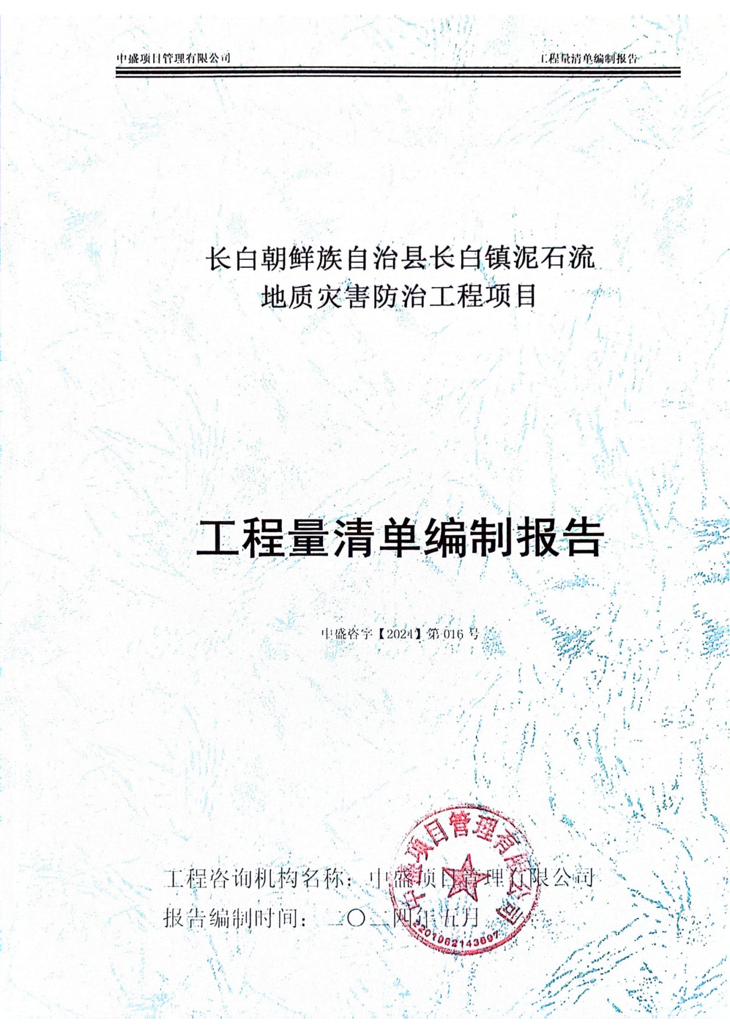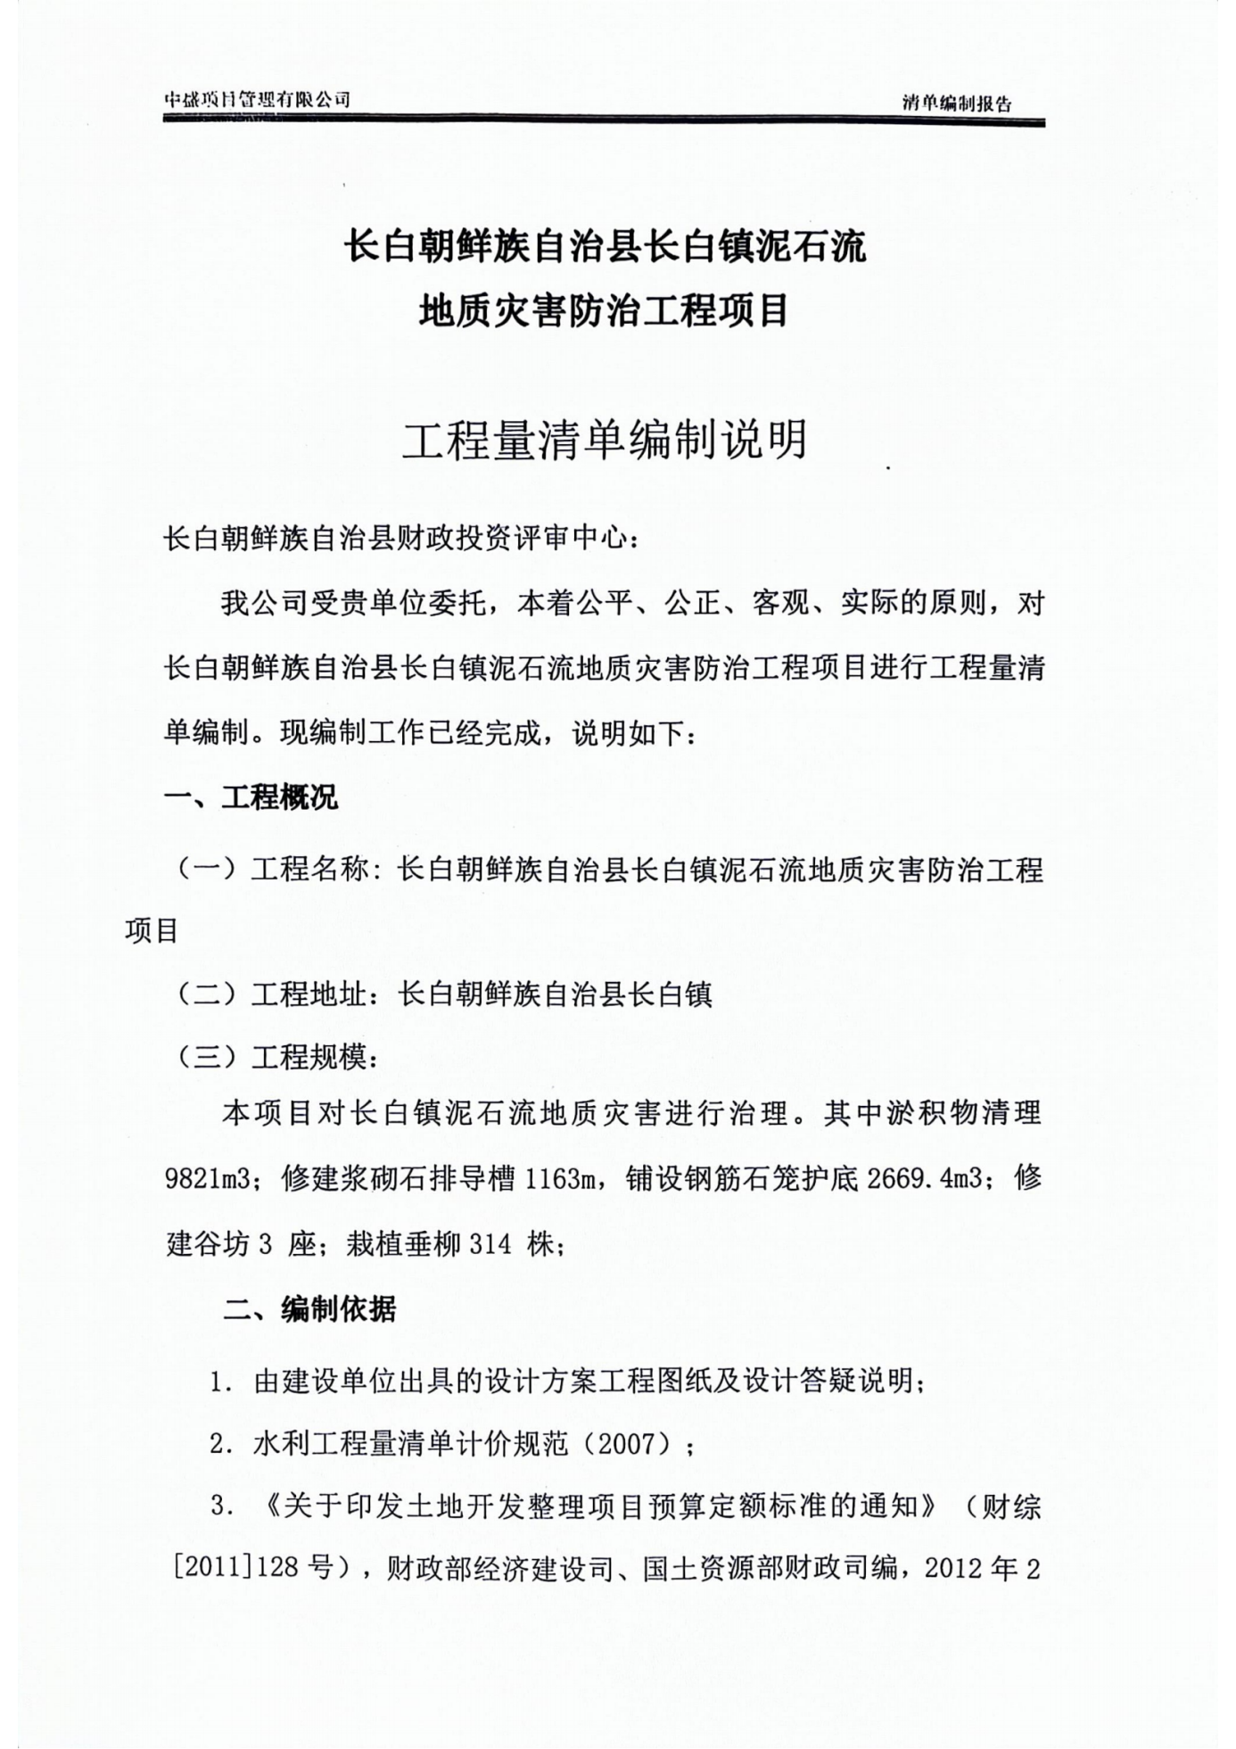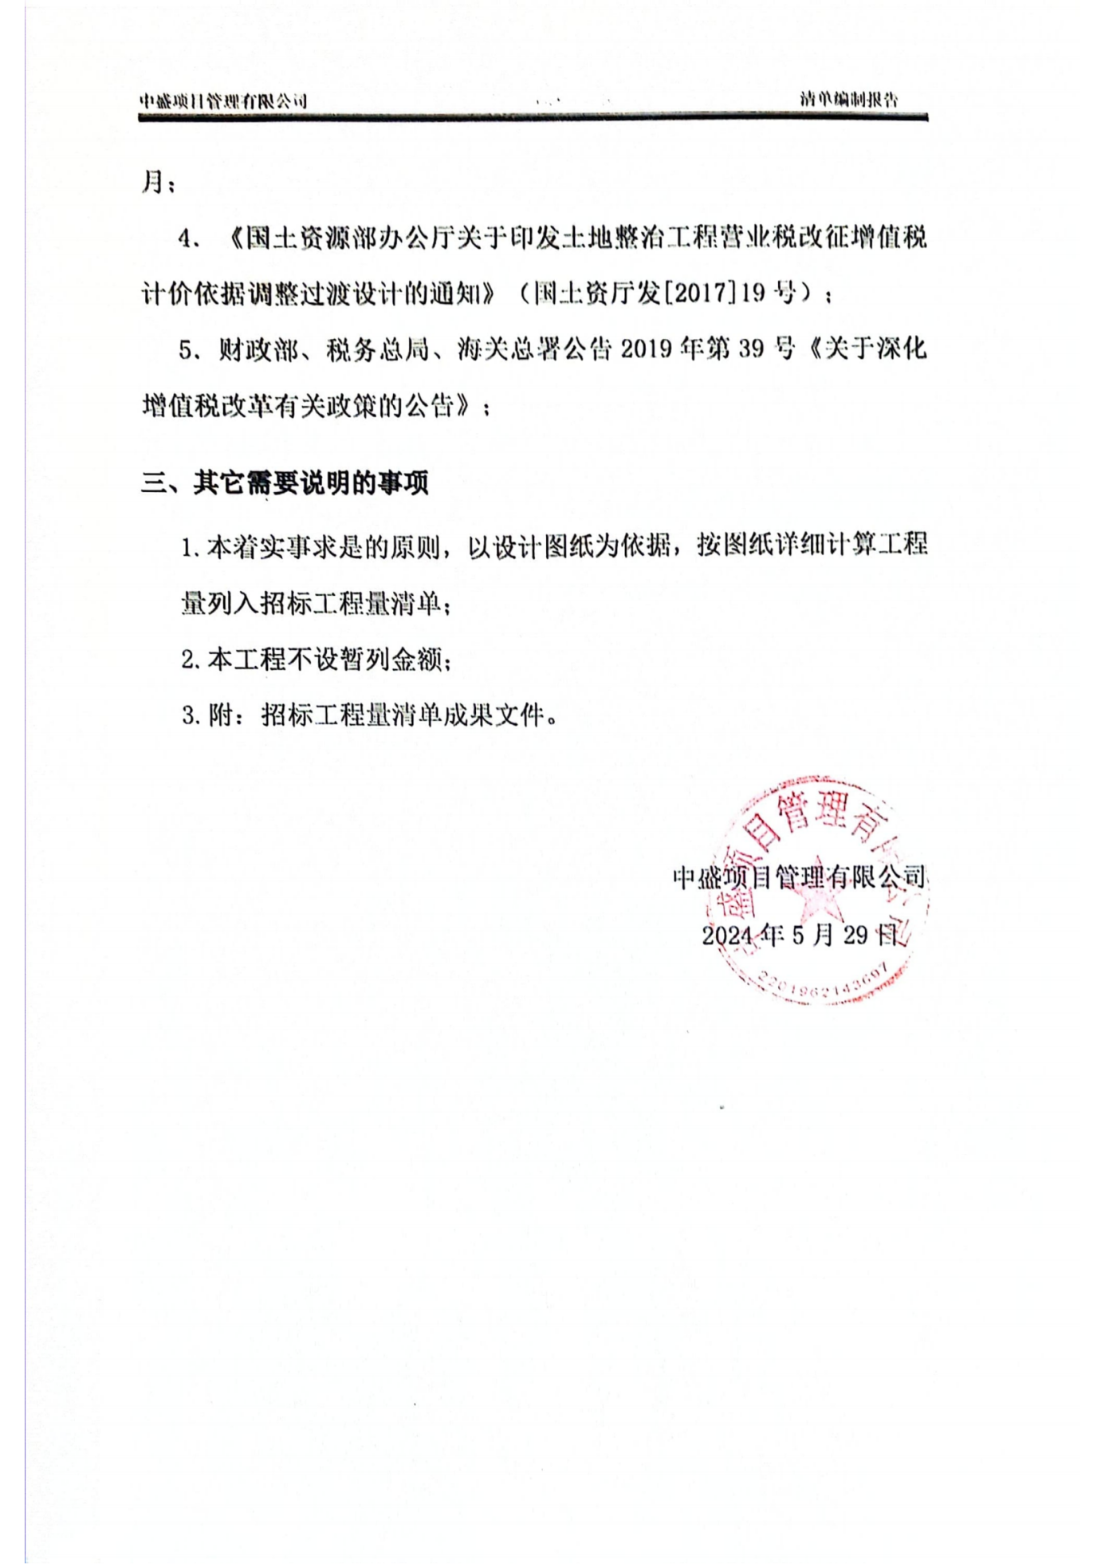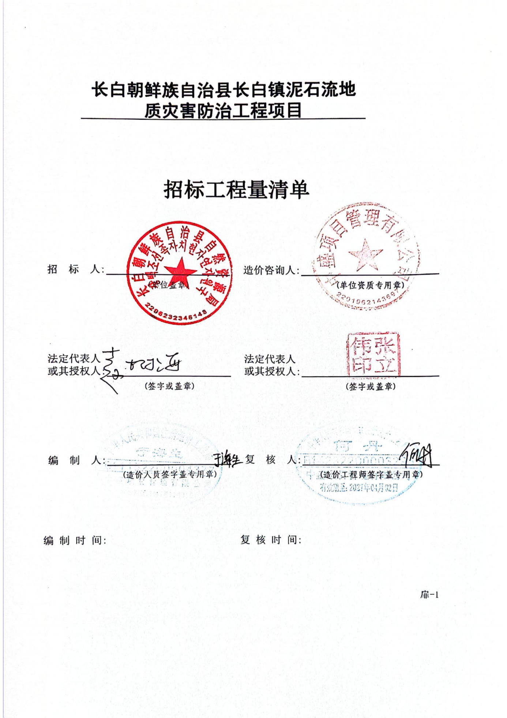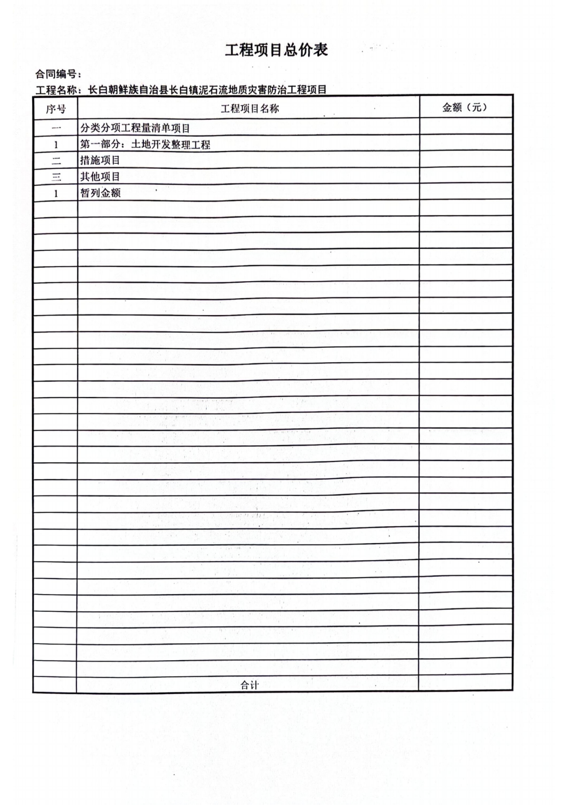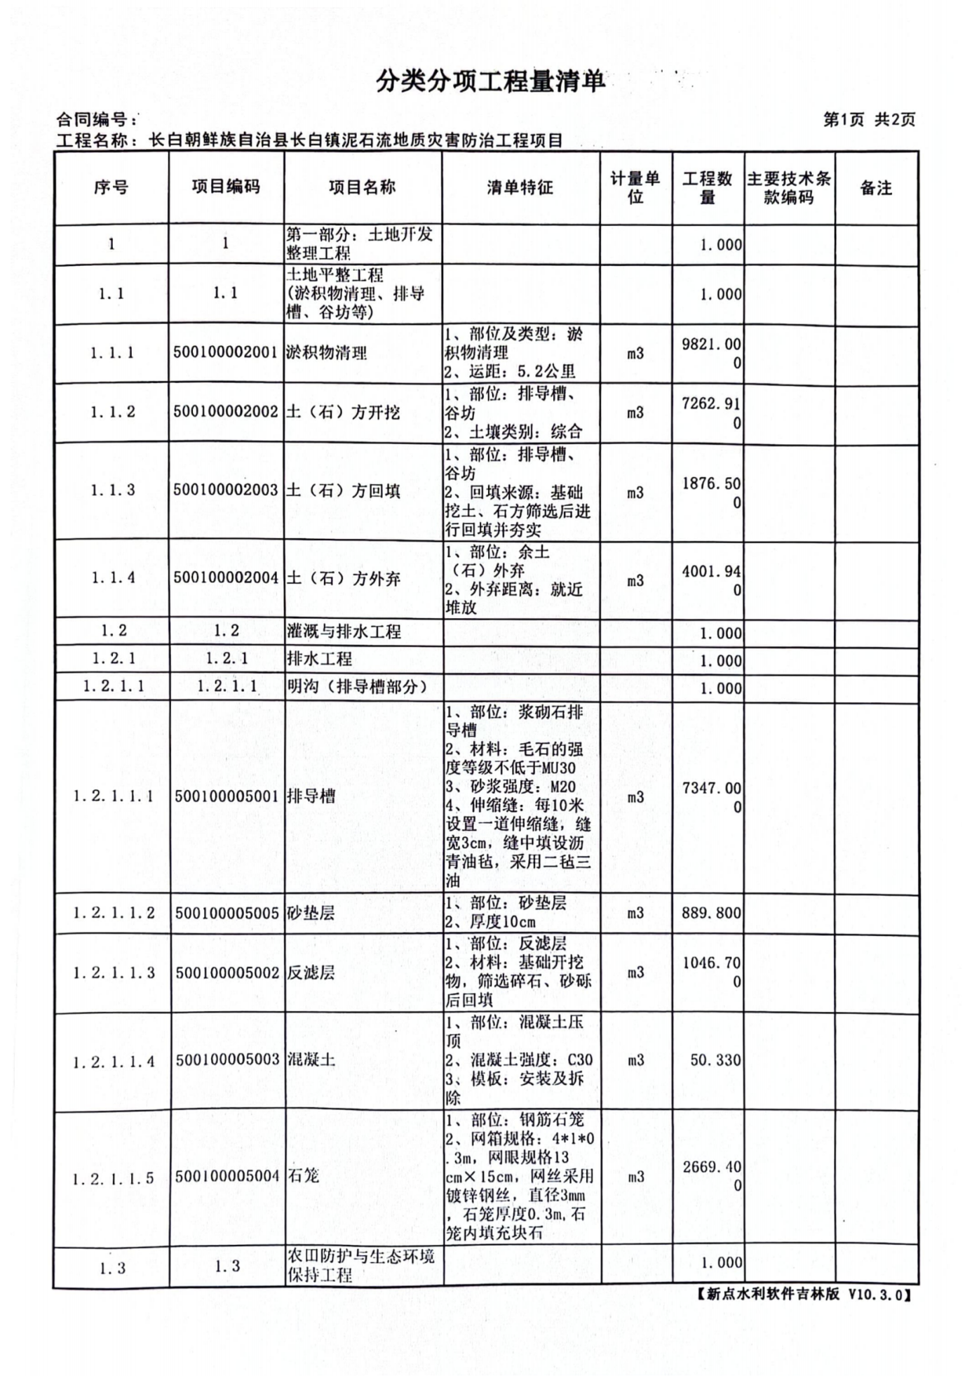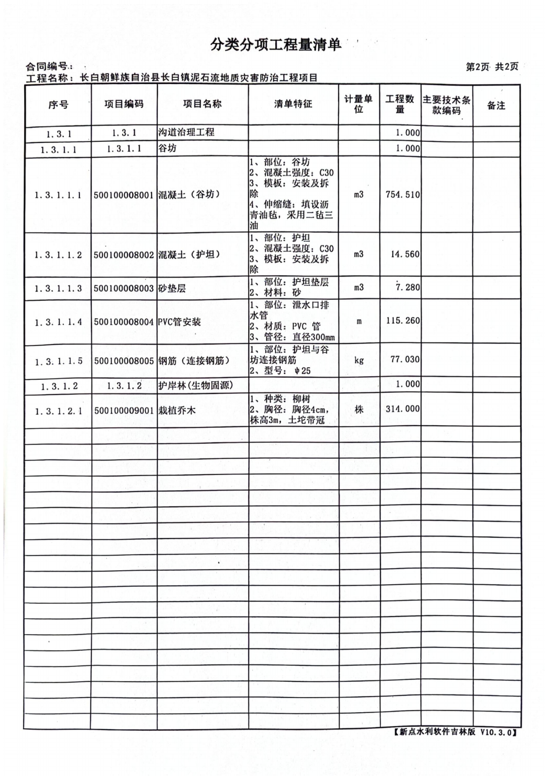

第六章 图 纸
（另册）

第七章 技术标准和要求

本章内容执行国家、行业现行标准。

第八章 投标文件格式

（项目名称） 标段施工招标

投 标 文 件

投标人： （盖单位章）
法定代表人或其委托代理人： （签字）
年 月 日

目 录

- 投标函及投标函附录
- 法定代表人身份证明
二、授权委托书
- 开标一览表
- 投标保证金
- 已标价工程量清单
- 施工组织设计
- 项目管理机构
- 拟分包项目情况表
- 资格审查资料
- 其他材料

一、投标函及投标函附录

（一）投标函
致: （招标人名称）
在考察现场并充分研究（项目名称）标段（以下简称“本工程”）施工招标文件的全部内容后，我方兹以：
人民币（大写） 元
人民币（小写） 元
的投标价格和按合同约定有权得到的其他金额，并严格按照合同约定，施工、竣工和交付本工程并维修其中的任何缺陷。
我方的上述投标报价中，包括：
安全文明施工费RMB￥ 元
暂列金额（不包括计日工部分）RMB￥ 元
专业工程暂估价RMB￥ 元
如果我方中标，我方保证在年月日或按照合同约定的开工日期开始本工程的施工，天（日历日）内竣工，并确保工程质量达到标准。我方同意本投标函在招标文件规定的提交投标文件截止时间后，在投标有效期天期满前对我方具有约束力，且随时准备接受你方发出的中标通知书。
随本投标函递交的投标函附录是本投标函的组成部分，对我方构成约束力。
随同本投标函提交投标保证金一份，金额为人民币（大写 元），（小写： 元）。
在签署协议书之前，你方的中标通知书连同本投标函，包括投标函附录，对双方具有约束力。

投标人： （盖章）
法定代表人或其委托代理人 （签字）
日期: 年 月 日

（二）投标函附录

工程名称：（项目名称）标段

序号 | 条款内容 | 约定内容 | 备注
1 | 项目经理 | 姓名：
2 | 工期 | 日历天
3 | 缺陷责任期 | 24个月
4 | 保修期 | 执行现行国家或行业标准
5 | 质量标准 | 合格
6 | 农民工工资保证金 | 合同价款的4%。
7 | 质量保证金额度 | 工程价款结算总额的3%。
…… | ……
备注：投标人在响应招标文件中规定的实质性要求和条件的基础上，可做出其他有利于招标人的承诺。此类承诺可在本表中予以补充填写。

投标人： （盖章）
法定代表人或其委托代理人 （签字）
日期: 年 月 日

二、法定代表人身份证明
投 标 人：
单位性质：
地 址：
成立时间： 年 月 日
经营期限：
姓 名： （签字） 性 别：
年 龄： 职 务：
系 （投标人名称）的法定代表人。
特此证明。

投标人： （盖单位章）
年 月 日

二、授权委托书
本人 （姓名）系 （投标人名称）的法定代表人，现委托 （姓名）为我方代理人。代理人根据授权，以我方名义签署、澄清、说明、补正、递交、撤回、修改 （项目名称） 标段施工投标文件、签订合同和处理有关事宜，其法律后果由我方承担。
委托期限： 。
代理人无转委托权。
附：法定代表人身份证明
投 标 人： （盖单位章）
法定代表人： （签字）
身份证号码：
委托代理人： （签字）
身份证号码：
年 月 日

三、开标一览表

项目名称：

标段 | 投标报价（元） |  | 计划工期（日历天） | 质量目标
 | 大写： | 小写：

投标人： （单位盖章）
法定代表人或授权代理人： （签字）
日期： 年 月 日

四、投标保证金
说明：投标人须按照招标文件要求递交投标保证金，并将投标保证金递交凭证复制在本页。

五、已标价工程量清单
说明：本部分内容除投标总价表外按招标文件第五章工程量清单给定的格式编写。

投标总价表

投标总价
招 标 人：
工程名称：
投标总价(小写) ：
(大写) ：

投 标 人：
(单位盖章)

法定代表人
或其授权人：
(签字或盖章)

编制人：
(注册造价工程师签字盖专用章)

编制时间： 年 月 日

六、施工组织设计
1．投标人应根据招标文件和对现场的勘察情况，采用文字并结合图表形式，参考一下要点编制本工程的施工组织设计。
（1）施工方案与技术措施；
（2）质量管理体系与措施；
（3）安全管理体系与措施；
（4）环境保护管理体系与措施；
（5）工程进度计划与措施；
（6）资源配备计划；
（7）招标文件规定的其他内容。
2．施工组织设计除采用文字表述外可附下列图表，图表及格式要求附后。
附表一 拟投入本工程的主要施工设备表
附表二 拟配备本工程的试验和检测仪器设备表
附表三 劳动力计划表
附表四 计划开、竣工日期和施工进度网络图
附表五 施工总平面图
附表六 临时用地表

附表一：拟投入本工程的主要施工设备表

序号 | 设备  名称 | 型号  规格 | 数量 | 国别  产地 | 制造  年份 | 额定功率（KW） | 生产  能力 | 用于施工部位 | 备注

附表二：拟配备本工程的试验和检测仪器设备表

序号 | 仪器设备名称 | 型号规格 | 数量 | 国别产地 | 制造年份 | 已使用台时数 | 用途 | 备注

附表三：劳动力计划表
单位：人
工种 | 按工程施工阶段投入劳动力情况

附表四：计划开、竣工日期和施工进度图
- 投标人应递交施工进度图和施工进度表，说明按招标文件要求的计划工期进行施工的各个关键日期。
- 施工进度表可采用网络图或横道图表示。

附表五：施工总平面图
投标人应递交一份施工总平面图，绘出现场临时设施布置图表并附文字说明，说明临时设施、加工车间、现场办公、设备及仓储、供电、供水、卫生、生活、道路、消防等设施的情况和布置。

附表六：临时用地表

用途 | 面积（平方米） | 位置 | 需用时间

八、项目管理机构

（一）项目管理机构组成表

职务 | 姓名 | 职称 | 执业或职业资格证明 |  |  |  |  | 备注
职务 | 姓名 | 职称 | 证书名称 | 级别 | 证号 | 专业 | 养老保险 | 备注

（二）主要人员简历表
附1：项目经理简历表
项目经理应附职称证、身份证（无需提供原件）、养老保险证明、无在建工程承诺书，管理过的项目业绩须附合同协议书等证明材料。类似项目限于以项目经理身份参与的项目。如投标人所附证明材料无法体现招标文件要求的条件，将不作为评审依据。
姓 名 |  | 年 龄 |  | 学历
职 称 |  | 职 务 |  | 拟在本工程任职 | 项目经理
毕业学校 | 年毕业于 学校 专业
主要工作经历
时 间 | 参加过的类似项目名称 |  |  | 工程概况说明 | 发包人及联系电话
附2：主要项目管理人员简历表
主要项目管理人员应附身份证（无需提供原件）、职称证、养老保险证明。如投标人所附证明材料无法体现招标文件要求的条件，将不作为评审依据。
岗位名称
姓 名 |  | 年 龄
性 别 |  | 毕业学校
学历和专业 |  | 毕业时间
拥有的执业资格 |  | 专业职称
执业资格证书编号 |  | 工作年限
主要工作业绩及担任的主要工作
附3：承诺书
承诺书
————————（招标人名称）：
我方在此声明，我方拟派往 （项目名称） 标段（以下简称“本工程”）的项目经理 （项目经理姓名）现阶段没有担任任何在施建设工程项目的项目经理。
我方保证上述信息的真实和准确，并愿意承担因我方就此弄虚作假所引起的一切法律后果。

特此承诺

投标人： （盖单位章）
法定代表人或其委托代理人： （签字）
年 月 日

九、拟分包计划表

序号 | 拟分包项目名称、范围及理由 | 拟选分包人 |  | 注册地点 | 企业资质 | 有关业绩 | 备注
序号 | 拟分包项目名称、范围及理由 | 拟选分包人名称
 |  | 1
 |  | 2
 |  | 3

备注：本表所列分包仅限于承包人自行施工范围内的非主体、非关键工程。

十、资格审查资料
（一）投标人基本情况表
投标人名称
注册地址 |  |  |  |  |  | 邮政编码
联系方式 | 联系人 |  |  |  |  | 电 话
联系方式 | 传 真 |  |  |  |  | 网 址
组织结构
法定代表人 | 姓名 |  | 技术职称 |  |  |  |  | 电话
技术负责人 | 姓名 |  | 技术职称 |  |  |  |  | 电话
成立时间 |  |  | 员工总人数：
企业资质等级 |  |  | 其中 | 项目经理
营业执照号 |  |  | 其中 | 高级职称人员
注册资金 |  |  | 其中 | 中级职称人员
开户银行 |  |  | 其中 | 初级职称人员
账号 |  |  | 其中 | 技 工
经营范围
备注
备注：本表后应附企业法人营业执照副本、企业资质证书副本、基本账户开户许可证或其它有效的基本账户开户证明等材料的复印件。
（二）近年财务状况表
备注：在此附财务会计制度复印件、2024年任意一个月的依法缴纳税收和社会保障资金的税收完税证明（如企业2024年未缴税，需由税务管理部门出具依法纳税证明）、经会计师事务所或审计机构审计的财务会计报表（包括资产负债表、现金流量表、利润表和财务情况说明书的复印件，具体年份要求见投标人须知前附表）。
（三）近年完成的类似项目情况表
项目名称
项目所在地
发包人名称
发包人地址
发包人联系人及电话
合同价格
开工日期
竣工日期
承担的工作
工程质量
项目经理
技术负责人
总监理工程师及电话
项目描述
备注
备注：本表后附合同协议书的复印件，具体年份要求见投标人须知前附表。每张表格只填写一个项目，并标明序号。
（四）正在施工的和新承接的项目情况表
项目名称
项目所在地
发包人名称
发包人地址
发包人电话
签约合同价
开工日期
计划竣工日期
承担的工作
工程质量
项目经理
技术负责人
总监理工程师及电话
项目描述
备注
备注：本表后附中标通知书或合同协议书复印件。每张表格只填写一个项目，并标明序号。
（五）近年发生的诉讼和仲裁情况
说明：近年发生的诉讼和仲裁情况仅限于投标人败诉的，且与履行施工承包合同有关的案件，不包括调解结案以及未裁决的仲裁或未终审判决的诉讼。
（六）企业其他信誉情况表（年份要求同诉讼及仲裁情况年份要求）
1、近年企业不良行为记录情况

2、（有/无）拖欠农民工工资行为情况

3、在施工程以及近年已竣工工程合同履行情况

4、其 他

备注：1、企业不良行为记录情况主要是近年投标人在工程建设过程中因违反有关工程建设的法律、法规、规章或强制性标准和执业行为规范，经县级以上建设行政主管部门或其委托的执法监督机构查实和行政处罚，形成的不良行为记录。应当结合第二章“投标人须知”前附表第10.1.2项定义的范围填写。
2、合同履行情况主要是投标人近年所承接工程和已竣工工程是否按合同约定的工期、质量、安全等履行合同义务，对未竣工工程合同履行情况还应重点说明非不可抗力解除合同（如果有）的原因等具体情况，等等。
3、本表后应附投标人在投标企业在“信用中国”网站（http：//www.credtchina.gov.cn/）或各级信用信息共享平台中未列入失信被执行人名单、中国政府采购网（www.ccgp.gov.cn）中无政府采购严重违法失信行为记录网页截图；投标人或其法定代表人、拟委任的项目经理在近三年内无行贿犯罪行为网页截图（行贿犯罪行为的认定以“中国裁判文书网”的查询结果为准）。

十一、其他资料

投标人拟派本项目所有人员均应为本单位在职人员（指该人员社保在投标单位缴纳），注册单位亦应为投标单位。
此表除装订在投标文件内，还应单独密封在一个信封内，信封上注明“开标一览表”字样，投标时与投标文件同时单独递交，并按招标文件要求密封。本表与投标文件不一致的内容以本表为准，如有偏差，投标人自行承担责任。
此栏内须填写投标总价。
如开标一览表不按招标文件要求填写投标总价并加盖投标人单位公章，招标人将对其投标文件作废标处理。
所填经历应满足投标人须知前附表的年限要求。

